|  |
| --- |
| **№ 14**  **25.06.2020** |

Газета Совета депутатов и Администрации Карасевского сельсовета Черепановского района Новосибирской области

|  |
| --- |
| **ОФИЦИАЛЬНЫЕ НОВОСТИ** |

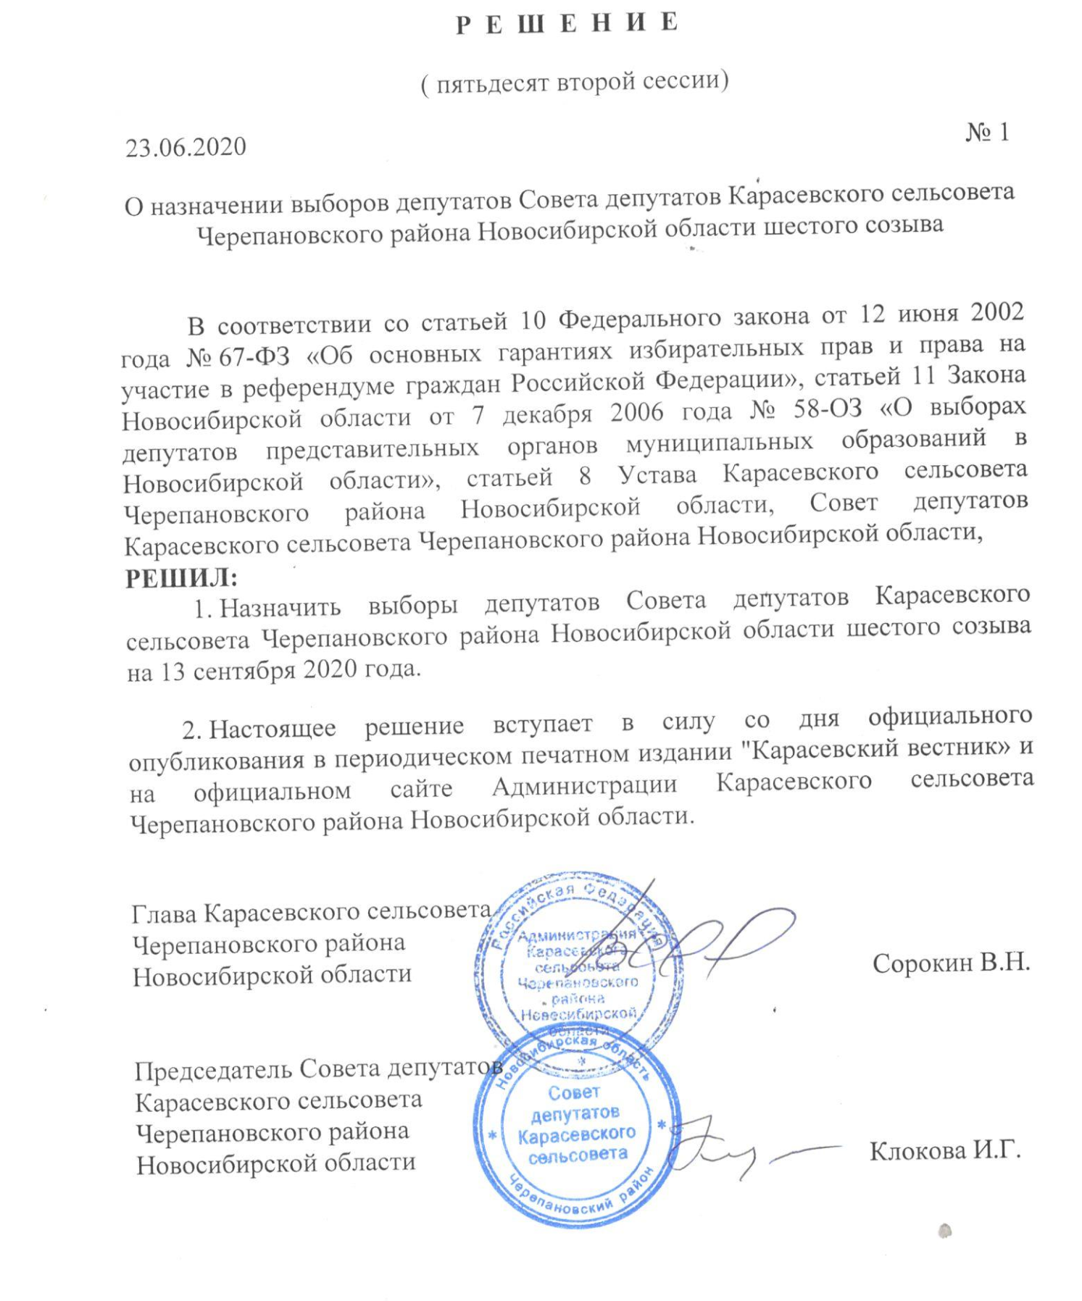

СОУЧРЕДИТЕЛИ:

Администрация Карасевского сельсовета Черепановского района Новосибирской области и совет депутатов Карасевского сельсовета Черепановского района Новосибирской области.

РЕДАКЦИОННЫЙ СОВЕТ: АДРЕС АДМИНИСТРАЦИИ:

Сорокин В.Н.- председатель Редакционного совета 633553

Рогалева Е.Е. – член Редакционного совета Новосибирская область

Сорокина Е.В. – член Редакционного совета Черепановский район

с.Карасево ул. Советская 2в

тел. 8-383-45-63-225

ТИРАЖ 90